|  |  |  |  |
| --- | --- | --- | --- |
| |  |  |  | | --- | --- | --- | | **Asociación Cultural Kaleva** |  | **Jäsentiedote**  **Tammikuu 2017** | |

**Vuoden 2017 ohjelma**

|  |  |  |  |
| --- | --- | --- | --- |
| **Aika** | | **Tapahtuma** | **Hinta** |
|  | | **Kevät** |  |
| **Helmikuu** | |  |  |
| Pe 10.02. | | *Tiede ja tapas*: Helsingin yliopistollinen keskussairaala Mielenterveyspalveluita etänä. Uusi seurakuntakoti (jos valmis) klo 18 | € 6 |
| To 09.02. | | *Malagan filharmonisen orkesterin konsertti,* Schopin, Mozart, Strauss Teatro Cervantes, klo 20 |  |
| La 18.02 | | *Nuorten pianoakatemia:* 100 vuotta suomalaista pianomusiikkia, Málagan lasimuseo klo 20  (Suomi 100 v.) |  |
| Su 19.02 | | *Nuorten pianoakatemia:* 100 vuotta suomalaista pianomusiikkia, Casa de la Cultura, Fuengirola, klo 17 (Suomi 100 v.) |  |
| Ma 20.02. | | *Nuorten pianoakatemia:* 100 vuotta suomalaista pianomusiikkia, Castillo Bil-Bil, klo 19  (Suomi 100 v.) |  |
| La 25.02. | | *Giacomo Puccini:* Ooppera Tosca, Teatro Cervantes, klo 20 |  |
| Ma 27.02. | | *Yleiskokous,* Ravintola Komppis, Av. Nuestro Padre Jesús Cautivo 10, los Boliches, Fuengirola klo 17 |  |
| **Maaliskuu** | |  |  |
| To 09.03. | | *Malagan filharmonisen orkesterin konsertti,* Shostakovich, Walton, Grieg, Teatro Cervantes, klo 20 |  |
| ??.03. | | *Taide ja tapas*: Veikko Antero Koskenniemi, Ravintola Komppis, Av. Nuestro Padre Jesús Cautivo 10, los Boliches, Fuengirola, klo 16 |  |
| ??.03. | | Päiväretki: Kohde avoin |  |
| 14-20.03. | | Kevään pitkä matka: *Aragonialaisten Sisilia (täynnä)* |  |
| **Huhtikuu** | |  |  |
| To 06.04. | | *Malagan filharmonisen orkesterin konsertti, Teatro Cervantes* |  |  |
| To 10.04 | | *Taide ja tapas:* Mahdollisesti FT Liisa Väisänen: Kataarien tie*.* Ravintola Komppis, Av. Nuestro Padre Jesús Cautivo 10, los Boliches, Fuengirola, klo 16 |  |
| Pe 14.04 | | *Malagan filharmonisen orkesterin konsertti*: Semana Santa, (J. Brahms) klo 21 |  |
| ??-??.04. | | *Näyttely* Suomalaisen taidelasin kulta-aika*,* Casa de la Cultura, Fuengirola (Suomi 100 v.) |  |
|  | | **Syksy** |  |
| **Lokakuu** | |  |  |
| Su 08.10. | | *Syyskauden avajaiset* ”Pool party”, klo 13 |  |
| To 16.10. | | *Taide ja tapas*: Aihe avoin. Ravintola Komppis, Av. Nuestro Padre Jesús Cautivo 10, los Boliches, Fuengirola klo 16 | € 6 |
| ??.?? | | *Malagan filharmonisen orkesterin konsertti,* Teatro Cervantes, klo 20 |  |
|  | | *Syksyn pitkä matka*: Kataarien tie |  |
| **Marraskuu** | |  |  |
| To ??.11 | | *Taide ja tapas*: Aihe avoin, |  |
| La ??.11 | | *Malagan filharmonisen orkesterin konsertti*: |  |
| ??.?? | | *Teatro Cervantes:* baletti/ooppera |  |
| To 23.11. | | *Ylimääräinen yleiskokous* Ravintola Komppis, Av. Nuestro Padre Jesús Cautivo 10, los Boliches, Fuengirola klo 17 |  |
| **Joulukuu** | |  |  |
| Ti 05.12. | | Fuengirolan kaupungin orkesteri: Puente entre España y Finlandia, Palacio de la Paz (?), klo ?? (Suomi 100v.) |  |
| Ke 06.12. | | Itsenäisyyspäivän pääjuhla, Palacio de la Paz, klo 14 (Suomi 100 v.) |  |
| Ke 06.12. | | *Kalevan itsenäisyyspäivän päivällinen (ja pikkujoulu?),* ravintola ??, klo ?? |  |
| To 14.12. | | *Taide ja tapas,* Aihe avoin, Ravintola Komppis, Av. Nuestro Padre Jesús Cautivo 10, los Boliches, Fuengirola |  |
| ??.12 | | *Malagan filharmonisen orkesterin konsertti*: Joulukonsertti klo 20 |  |

**Hyvä Jäsen**

.

**Hallituksen järjestaytyminen**

Kokouksessaan 10.01. hallitus järjestäytyi seuraavasti:

|  |  |
| --- | --- |
| Puheenjohtaja | Hannu Vuori |
| Varapuheenjohtaja | Annukka Salonen |
| Sihteeri | Arja Kolehmainen |
| Jäsensihteeri | Raija Peisa-Ruiz (ei hallituksen jäsen) |
| Tapahtumakoordinaattori | Aila Rosholm (ei hallituksen jäsen) |
| Kirjanpito | Elinan Mäkelä (ei hallituksen jäsen) |

Hallitukseen uutena jäsenenä valittu Mirja Kainu on muuttanut nimensä Aurora Aholaksi.

**Kaleva Facebookissa**

*Kunnon dinosauruksena en tiedä, mistä muutoksessa on kysymys, joten pyydän jonkun modernimman henkilön (ehkä Aila) laatimaan tekstiluonnoksen, jota sitten innolla pahoinpitelen. Kiitos*

**Ilmoittautumiset ja maksut**

Hallitus on pyrkinyt tehostamaan eri tilaisuuksiin ilmoittautumista. Mm. Kalevan nettisivuilta löytyviä ilmoittautumislomakkeita on selvennetty. Tarkoituksena on toisaalta varmistaa, että kaikki ilmoittautumiset kirjataan, toisaalta helpottaa tapahtumakoordinaattorin ja tapahtuman vastuuhenkilön työtä. Vaikka tästä on tiedotettu jo aikaisemminkin, kerrataan vielä tärkeimmät kohdat:

* Kahta poikkeusta (taide ja tapas -tapahtumat sekä ne tapahtumat, joista erikseen mainitaan, että niihin ilmoittaudutaan suoraan vastuuhenkilölle) lukuun ottamatta kaikkiin tapahtumiin ilmoittaudutaan päivystyksessä tai netissä sieltä löytyvää ilmoittautumislomaketta käyttäen.
* Ilmoittautumislomakkeessa täytetään kaikki pyydetyt tiedot (tapahtuman nimi, oma nimi, jäsenyys, yhteystiedot, pysäkki ja matkojen osalta huonetyyppi). Lomakkeita on muokattu niin, että ne ”herjaavat,” jos jotain vaadittavaa tietoa ei ole täytetty.
* Jokaiseen tapahtumaan ilmoittaudutaan omalla lomakkeellaan. Esim. on ollut tapauksia, joissa varsinaisessa lomakeosassa on ilmoittauduttu yhteen konserttiin ja lisätieto-osassa kahteen muuhun. Tämä tekee tapahtumakoordinaattorin elämän vaikeaksi ja voi johtaa siihen, että ilmoittautuminen jää kirjaamatta oikeaan paikkaan.
* Vastuuhenkilölle ei pitäisi ilmoittautua puhelimitse tai sähköpostitse.
* Pankin kautta tehtyjen maksujen maksukuiteissa tulisi olla selvästi kirjattu ”*concepto*” eli maksun aihe. Jos samalla kuitilla on useita maksuja, jokaisen aihe tulisi näkyä. Ei siis esim. pelkästään ”€ 55” vaan ”jäsenmaksu € 25 ja OFM konsertti 24.11. € 30, yhteensä €55.” Lisäksi kaikkien niiden henkilöiden, joiden puolesta maksu tehdään, *nimen* pitäisi näkyä kuitista.

**Päivystykset**

Kevätkauden päivystykset alkoivat Hemingwayn kirjakaupassa C/Maestra Concepcíon Guidet 6, Los Boliches.keskiviikkona 11.01. Noin huhtikuun puoleen väliin asti joku hallituksen jäsen on aina keskiviikkoisin klo 14-16 paikalla ottamassa vastaan ilmoittautumisia niin tilaisuuksiin kuin Kalevan jäseneksikin sekä kertomassa vuoden ohjelmasta.

**Jäsenmaksut**

Jäsenmaksut ovat Kalevan tärkein tulolähde. Niillä rahoitetaan mm. mainostamista ja tiedottamista. Sääntöjen mukaan vuosijäsenmaksu tulisi maksaa toimintavuoden kahden ensimmäisen kuukauden aikana.

**Taide ja tapas**

10.02. Tiede ja tapas: Helsingin yliopistollinen keskussairaala Apua ja tukea etänä, klo 18, uusi seurakuntakoti (jos valmis), Avda Las Salinas, Los Boliches, Fuengirola

Helmikuussa meillä ei olekaan taidetta ja tapasta vaan tiedettä ja tapasta. Voimme kaikki tarvita joskus apua, tukea ja ammatillisia mielenterveyspalveluitakin esim. omaisen kuoleman, oman tai omaisen vakavan sairauden tai vaikkapa avioeron tai konkurssin vuoksi.

Helsingin yliopistollinen keskussairaala (HYKS) on kehittänyt yliopistosairaalan kokeneiden erityisosaajien vastaanotto-, tutkimus- ja hoitopalveluja niillekin, joiden on vaikea tulla vastaanotoille Suomeen. Erityisesti on kehitetty psyykkiseen hyvinvointiin liittyviä palveluita. Suomessa jo tuhannet apua tarvitsevat ovat sitä saaneet psyykkisiin ongelmiinsa HYKS:n tuottamista nettiterapioista. Tarjolla on esimerkiksi lapsille, nuorille ja aikuisille tehty psyykkisen hyvinvoinnin ja mielenterveysasioiden palvelusivusto (Mielenterveystalo.fi ilmainen palveluportaali). Palvelu sisältää helppokäyttöisiä ja ilmaisia omahoitoja ja oppaita., joissa terapeutti ohjaa asiakkaan itsenäistä työskentelyä. HYKS on myös avannut eri lääketieteen osa-alueille etävastaanottoja, joita voi käyttää helposti esimerkiksi tietokoneen tai puhelimen välityksellä.

Toimitusjohtaja Markus Orava, ylilääkäri Hanna Tuominen, psykologi ja psykoterapeutti Jan-Henry Stenberg ja psykologi Johanna Stenberg kertovat näistä palveluksista sekä siitä, kuinka jokainen voi vaikuttaa omaan mielenterveyteensä.

??.03. Taide ja tapas: Osmo Haapasalo: *Veikko Antero Koskenniemi*, *.* Ravintola Komppis, Av. Nuestro Padre Jesús Cautivo 10, los Boliches, Fuengirola, klo 16

**Taide ja tapas: Aihe avoin,** *.* Ravintola Komppis, Av. Nuestro Padre Jesús Cautivo 10, los Boliches, Fuengirola, klo 16

**Uusi aktiviteetti: ”Tapaskeskustelu”**

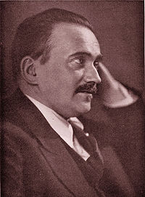Jäsenet ovat joskus toivoneet jäsenistön oman potentiaalin ja mielenkiinnon tehokkaampaa hyväksi käyttöä. Taide ja tapas oli osittain vastaus tähän; ulkopuolisten esitelmöitsijöiden ohella olemme nähneet koko joukon jäseniäkin.

Sihteerimme Arja Kolehmaisen aloitteesta hallitus päätti kokeilla löytyisikö kiinnostusta vapaamuotoisempaankln keskusteluun. Olemme ristineet sen *tapaskeskusteluksi*, joka taide ja tapaksen tavoin järjestettäisiin tapastelun, ehkäpä lounaankin merkeissä. Kuka vain voisi ilmoittaa aiheen, josta toivoo vapaamuotoista keskustelua. Ehdottaja voisi itse alustaa aiheen tai ehdottaa jotain, mieluimmin jäsenistöön kuuluvaa alustajaa. Tavoitteena on saada jäsenistön ääni esille hauskana ja vapaamuotoisena keskusteluna. Aiheina voisivat olla ajankohtaiset asiat, jotka kiinnostavat Kalevan jäseniä historiasta luonnontieteitten kautta filosofiaan ja politiikkaan. Sääntöjensä mukaisesti Kaleva pysyy kuitenkin puoluepoliittisten ja uskonnollisten aiheiden ulkopuolella.

Tilaisuudelle pyritään saama mahdollisimman matala kynnys. Kuunteleminen riittää, ei tarvitse olla äänessä, jos ei halua.

Ne, joita asia kiinnostaa, voivat ottaa yhteyttä Arjaan [arja.kolehmainen.arja@gmail.com](mailto:.kolehmainen.arja@gmail.com) tai puh +358 451 585 630.

**Musiikkitarjonta**

**Giacomo Puccini: Ooppera Tosca, Teatro Cervantes, La 25.02.2017**

*Onko jo loppuunmyyty?*

Luottaen kalevalaisten oopperainnostukseen Kaleva on varannut 40 paikkaa Toscan esitykseen, koska ooppera on jo nyt melkein loppuunmyyty. Jäsenten kannattaa pitää kiirettä varatakseen omat lippunsa, koska Kalevankin kiintiö voi osoittautua liian pieneksi.

*09.02. Malagan filharmonisen orkesterin konsertti,* Schopin, Mozart, Strauss Teatro Cervantes, klo 20

*Kappaleitten nimet, lyhyt esittely ja mahdollisuuksien mukaan kuvia. Kiitos*

100 vuotta suomalaista pianomusiikkia: Nuorten pianoakatemian Suomen itsenäisyyden juhlavuoden konsertit

18.02. klo 20 Málagan lasimuseo

19.02. klo 17 Palacio de la Paz, Fuengirola

20.02. klo 19 Castillo Bil-Bil, Benalmádena

Alustava ohjelma

Liisa Smolander: :

Sibelius: Kukat Op. 85

Chopin: Balladi g-molli Op. 23

(Rautavaara: Kvartit, Kvintit)?

Tarmo Peltokoski

Peltokoski: TBA

Sibelius: Puusarja Op. 75

Kun pihlaja kukkii

Yksinäinen honka

Haa

Samuel Erikson: :

Sibelius: Puusarja Op. 75

Paju

Koivu

Kuusi

Chopin: Balladi F-duuri op. 38

Sibelius: Finlandia

(Merikanto: Kesäillan valssi Op. 1 , Romanssi Op. 12)?

Leevi Ollila

Sibelius: Impromptu op. 5 nro 5

Caprice Op 24. no. 3

Chopin: Balladi As-duuri Op. 47

Madetoja: Aamu

Honkanen: Toccata in bemolle naturale

Useita esittäjiä:

Peltokoski: Stolen Rhapsody

Sibelius: Valse triste

**Liisa Smolander (s. 2001)**

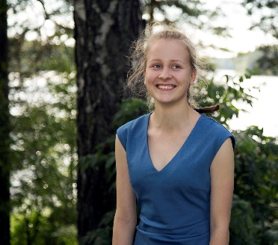Aloitin pianonsoiton Oulun konservatoriossa 5-vuotiaana Samuli Seppäsen johdolla. Viimeiset 7 vuotta opettajanani on toiminut Eeva Havulehto. Olen ollut Nuorten Pianoakatemiassa vuodesta 2013 lähtien. Kilpailumenestystä olen saanut Leevi Madetoja -pianokilpailuissa sekä Steinway-festivaaleilla. Olen kantaesittänyt oululaisten säveltäjien, Jouko Tötterströmin ja Juha Piston teoksia. Vuonna 2015 soitin Shostakovichia Festivon solistina. Soitan myös pasuunaa Oulu Youth Jazz Orchestra: ssa. Ensi syksynä olen hakeutumassa musiikin ammattiopintoihin Helsinkiin.

**Tarmo Peltokoski (s. 2000)**

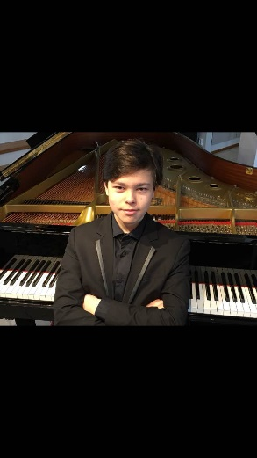Opiskelen pianonsoittoa Helsingin konservatoriossa opettajanani Antti Hotti. Vuosina 2008-2016 opiskelin Vaasan Kuula-opistossa Tuulikki Laitisen ja Kristiina Juntun johdolla. Muita tärkeitä opettajia ovat olleet mm. Henri Sigfridsson ja Konstantin Bogino. Olen kuulunut valtakunnalliseen Nuorten Pianoakatemiaan sen perustamisesta (2013) alkaen.

Olen soittanut useissa valtakunnallisissa pianotapahtumissa, mm. Leevi Madetoja -pianokilpailussa 2012 (kannustuspalkinto ja erikoispalkinto) ja 2015 (tunnustuspalkinto ja erikoispalkinto), Lakeus soi –kilpailussa 2016 (I palkinto), Steinway Piano Festival –kilpailussa 2016 (II palkinto) sekä useasti Mäntän ja Korsholman musiikkijuhlilla. Olen esiintynyt Radion Sinfoniaorkesterin ja sekä Kuopion että Vaasan kaupunginorkestereiden solistina.

Oiskelen myös orkesterinjohtoa Jorma Panulan ohjauksessa. Olen johtanut omia sävellyksiäni Vaasan ja Kuopion kaupunginorkestereiden konserteissa.

**Leevi Ollila (s. 2000)**

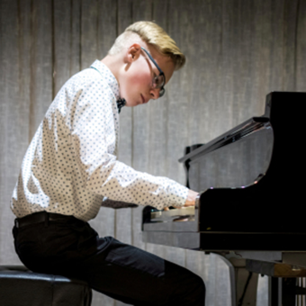Aloitin pianonsoiton musiikkiopisto Arkipelagissa Sonja Fräkin johdolla vuonna 2008. Alkuvuosien jälkeen, perusasiat opittuna hain Turun Konservatorioon, jossa vuodesta 2012 lähtien minun opettajanani on toiminut Niklas Pokki. Keväällä 2013 otin osaa Pianoaura-kilpailuun, jossa sain konserttipalkinnon. Samana vuonna minut valittiin Nuorten Pianoakatemiaan. Siellä minua ovat opettaneet monet huippupianistit ja pianonsoiton professorit, mm. Matti Raekallio, Erik T Tawaststjerna, Emanuel Krasovsky ja Antti Siirala. Kesällä 2014 sain Tukholman kansainvälisessä musiikkikilpailussa toisen palkinnon. Samana vuonna soitin Turun Konservatorion kamariorkesterin solistina. Vuoden 2015 Leevi Madetoja- pianokilpailussa pärjäsin hyvin, sain tunnustuspalkinnon. Samana vuonna pääsin Angela Hewittin mestarikurssille Mäntän musiikkijuhlilla. Syksyllä 2015 soitin PianoEspoo- festivaalilla sekä pääsin esiintymään Pietarin Marinsky teatteriin. Talvella 2016 esiinnyin Espanjassa. Tavoitteenani on päästä joskus kilpailemaan Chopin- pianokilpailuun Puolaan.

**Samuel Erikson (s. 2001)**

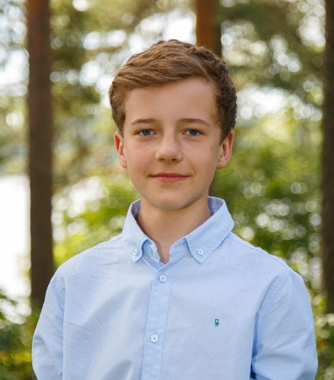Olen opiskellut pianoa ja klarinettia Turun Konservatoriossa lähes 9 vuotta Niklas Pokin ja Outi Heiskasen johdolla. Nautin musiikin opiskelussa varmaan eniten konserteissa soittamisesta kovan harjoitteluperiodin jälkeen. Lisäksi nautin maailmalla matkustamisesta ja sosiaalisista kontakteista, jotka syntyvät valkoisten ja mustien koskettimien painamisesta. Toisin sanoen, musiikkiystäväni ovat erittäin tärkeitä minulle. Olen myös soittanut paljon konservatorion orkestereissa klarinetistina. Olen esiintynyt ja osallistunut kisoihin sekä Suomessa että ulkomailla,.esimerkkeinä Madetoja-pianokilpailu 2012 ja 2015, Pianoaura-kilpailu 2010, 2013, 2016, Yhdysvalloissa 2013, Tukholman kansainvälisessä musiikkikilpailu 2014 sekä esiintymiset  Pietarin Marinsky-teatterissa Venäjällä 2015 ja kesällä 2016  paikallisen orkesterin pianosolistina Chioggiassa, Italiassa.

*To 09.03. Malagan filharmonisen orkesterin konsertti,* Shostakovich, Walton, Grieg, Teatro Cervantes, klo 20

*Kappaleitten nimet, lyhyt esittely ja mahdollisuuksien mukaan kuvia. Kiitos*

To 06.04. *Malagan filharmonisen orkesterin konsertti, Teatro Cervantes*

*Kappaleitten nimet, lyhyt esittely ja mahdollisuuksien mukaan kuvia. Kiitos*

*Pe Malagan filharmonisen orkesterin* Semana Santa, (J. Brahms) klo 21

*Kappaleitten nimet, lyhyt esittely ja mahdollisuuksien mukaan kuvia. Kiitos*

**Suomi 100 vuotta Espanjan Aurinkorannikolla**



Valtioneuvoston kanslia on hyväksynyt liitteessä esitetyn tapahtumapaketin osaksi virallista Suomen itsenäisyyden 100-vuotisjuhlintaa nimellä *Suomi 100 vuotta Espanjan Aurinkorannikolla.* Kalenterin keltaisella korostetut tapahtumat ovat jo varmistettuja.

Fuengirolan kaupunki on ollut innolla mukana tukemassa juhlavuotta. 12.12. kaupunginjohtaja Ana Mula sekä Matti Kuusisto Aurinkorannikon Neuvottelukunnan puheenjohtajana, Hannu Vuori itsenäisyyden juhlavuoden valmistelutoimikunnan kokoonkutsujana sekä Minna Kantola Sofia-opiston toiminnanjohtajana allekirjoittivat yhteistyösopimuksen. Sen perusteella Fuengirola osallistuu monien juhlavuoden tapahtumien järjestämiseen sekä luovuttaa tarvittavat tilat korvauksetta käyttöön.

Kalenteri elää koko ajan. Sitten joulukuun on kirjattu seuraavat muutokset:

Laulu-Miesten kaksi konserttia (Málagan katedraali ja Palacio de la Paz peruuntuvat vuonna 2017 mutta toteutuvat toivottavasti vuonna 2018.

Marraskuulle tulee Laulu-Miesten peruuntuneen konsertin tilalle pianotaiteilija Jouni Somerton konsertti *Finlandia – kauneinta suomalaista pianomusiikkia.*









**Suomi 100 vuotta Espanjan Aurinkorannikolla**

|  |  |  |  |  |  |
| --- | --- | --- | --- | --- | --- |
| **Aika** | **Tapahtuman nimi** | **Paikka** | **Toteuttaja** | **Ohjelma** | **Kontakti/vastuuhenkilö** |
| 28.01. | Konsertti: *Made in Finland* | Palacio de la Paz, Fuengirola | Kivikasvot | Kunnianosoitus suomalaiselle kevyelle musiikille | Ismo Virtanen, Leinonat |
| 18.02. klo 20 | Konsertti: *100 vuotta suomalaista pianomusiikkia* | Málagan lasimuseo | Nuorten pianoakatemia: Samuel Eriksson, Liisa Smolander, Leevi Ollila ja Tarmo Peltokoski | 100 vuotta suomalaista pianomusiikkia |  |
| 19.02. klo 17 | Konsertti: *100 vuotta suomalaista pianomusiikkia* | Casa de la Cultura | Nuorten pianoakatemia: Samuel Eriksson, Liisa Smolander, Leevi Ollila ja Tarmo Peltokoski | 100 vuotta suomalaista pianomusiikkia | Hannu Vuori/Kaleva |
| 20.02. klo 19 | Konsertti: *100 vuotta suomalaista pianomusiikkia* | Castillo Bil-Bil | Nuorten pianoakatemia: Samuel Eriksson, Liisa Smolander, Leevi Ollila ja Tarmo Peltokoski | 100 vuotta suomalaista pianomusiikkia | Hannu Vuori/Kaleva |
| 20.02. | Luento: Sibelius, el sonido de Finlandia | Casa de la Cultura | Otto-Ville Nyyssönen | Luento Sibeliuksesta | Minna Kantola |
| 21.03 klo 18 | Konsertti: *Kiitos vuosista* | Las Palmeras, Fuengirola | Aurinkorannikon kuoro, johtaa Sannamaria Salli | (Suomi 100 vuotta ja kuoro 40 vuotta) | Kati Kronqvist |
| 29.03. | Konsertti: *Laulu Suomen soi* | Las Palmeras, Fuengirola | Aurinkorannikon kamarikuoro |  | Tuija Lohtander, Aurinkorannikon kamarikuoro |
| 23.04. | Superpesiksen avajaisottelu: Imatran Palloveikot – Sotkamon jymy | Fuengirola | Superpesis | Pesäpallo-ottelu |  |
| ??.?? | Näyttely: *Suomalaisen taidelasin kultakausi* | Casa de la Cultura | Fuengirola | Edustava valikoima suomalaista taidelasia | Hannu Vuori/Kaleva |
|  | Keskustelu Suomen koulujärjestelmästä |  |  |  |  |
|  | Kansalaiskeskustelut | Sofia-opisto | Sofia-opisto |  | Kaisa Väyrynen |
| ??.?? | Työpaja: *Suomalaista ruuanlaittoa* | Casa de los Colores, Fuengirola | Sofia-Opisto | Suomalainen leipä | Minna Kantola / Sofia-opisto |
| ??.?? | Elokuvaviikko: *Suomalaisen elokuvan tähtihetkiä* | Alfi tai Miramar, Fuengirola | Fuengirola | n. 20 Suomen Elokuvasäätiön valitsemaa filmiä | Rodrigo Romero / Hannu Vuori Fuengirola / Kaleva |
| 10.11. | Kitara- ja huilukonsertti | Casa de la Cultura | Otto-Ville Nyyssönen, kitara ja María Marin Guimerans, huilu | Suomalaisia huilu-kitara sävellyksiä | Minna Kantola |
| ??.04 | Feria Internacional de Fuengirola | Feria de Fuengirola | Fuengirola / Nuriasol? | Avajaispäivän teemana Suomi | Fuengirola / Nuriasol? |
|  | Yhteistyö: Universidad de los Mayores – Suomela, Kymppipaikka ja Benalmádenan suomalaiset | ? | Fuengirola ja Suomela, Kymppipaikka, Benalmádenan suomalaiset | Esim. suomalaisyhteisöjen senioritanssijoitten vierailu |  |
| 05.12. | Concierto: Puente entre Finlandia y Fuengirola n(itsenäisyyspäivän aattona) |  | Fuengirolan kaupungin orkesteri | Suomalaista ja espanjalaista musiikkia. Mahdollisesti suomalainen solisti | Rodrigo Romero, Fuengirola |
| 06.12. | Itsenäisyyspäivän juhla | Palacio de la Paz, Fuengirola | Kaleva |  | Kaleva |
|  | Äänite (CD): Kulkurin iltatähti, Toivo Kärki & Aurinkorannikon kamarikuoro *maailmalla* | Castello Bil-Bil | Aurinkorannikon kamarikuoro, johtaa Rauno Myllylä, Jouni Somero,. Piano ja Juhani Tepponen, viulu | Suomalaisia sielunmaisemia Toivo Kärjen kuorolauluin Suomen 100-vuotisjuhlan kunniaksi käyntikortti maailmalla | Rauno Myllylä |



|  |  |  |
| --- | --- | --- |
| **KALEVA, ilman tekstiä.jpg** | Kulttuuriyhdistys Kaleva  Toimintasuunnitelma 2017 v1 | |
|  |  |  |
| **Aika** | **Tapahtuma** | **Hinta** |
|  | **Kevät** |  |
| **Helmikuu** |  |  |
| 08-10.02. | *Tiede ja tapas*: Helsingin yliopistollinen keskussairaala Mielenterveyspalveluita etänä. (Tarkka päivämäärä, aika ja paikka avoin) | € 6 |
| To 09.02. | *Malagan filharmonisen orkesterin konsertti,* Schopin, Mozart, Strauss Teatro Cervantes, klo 20 |  |
| La 18.02 | *Nuorten pianoakatemia:* 100 vuotta suomalaista pianomusiikkia, Málagan lasimuseo klo 20 (Suomi  100 v) |  |
| Su 19..02 | *Nuorten pianoakatemia:* 100 vuotta suomalaista pianomusiikkia, Casa de la Cultura, klo 17 (Suomi  100 v) |  |
| Ma 20.02. | *Nuorten pianoakatemia:* 100 vuotta suomalaista pianomusiikkia, Castillo Bil-Bil, klo 19 (Suomi 100 v) |  |
| La 25.02. | *Giacomo Puccini:* Ooppera Tosca, Teatro Cervantes, klo 20 |  |
| Ma 27.02. | *Yleiskokous,* Ravintola Komppis, Av. Nuestro Padre Jesús Cautivo 10, los Boliches, Fuengirola klo 17 |  |
| **Maaliskuu** |  |  |
| To 09.03. | *Malagan filharmonisen orkesterin konsertti,* Shostakovich, Walton, Grieg, Teatro Cervantes, klo 20 |  |
| ??.03. | *Taide ja tapas*: Aihe avoin, mahdollisesti *Veikko Antero Koskenniemi*, Ravintola Komppis, Av. Nuestro Padre Jesús Cautivo 10, los Boliches, Fuengirola, klo 16 |  |
| ??.03. | Päiväretki: Kohde avoin |  |
| 14-20.03. | Kevään pitkä matka: *Aragonialaisten Sisilia* |  |
| **Huhtikuu** |  |  |
| To 06.03.. | *Malagan filharmonisen orkesterin konsertti, Teatro Cervantes* |  |  |
| To 10.04 | *Taide ja tapas:* Mahdollisesti FT Liisa Väisänen: Kataarien tie*.* Ravintola Komppis, Av. Nuestro Padre Jesús Cautivo 10, los Boliches, Fuengirola, klo 16 |  |
| Pe 14.04 | *Malagan filharmonisen orkesterin konsertti*: Semana Santa, (J. Brahms) klo 21 |  |
| ??-??.04. | *Näyttely* Suomkalaisen taidelasin kulta-aika*,* Casa de la Cultura, Fuengirola (Suomi 100 v.) |  |
|  | **Syksy** |  |
| **Lokakuu** |  |  |
| Su 08.10. | *Syyskauden avajaiset* ”Pool party”, klo 13 |  |
| To 16.10. | *Taide ja tapas*: Aihe avoin. Ravintola Komppis, Av. Nuestro Padre Jesús Cautivo 10, los Boliches, Fuengirola klo 16 | € 5 |
| ??.?? | *Malagan filharmonisen orkesterin konsertti,* Teatro Cervantes, klo 20 |  |
|  | *Syksyn pitkä matka*: Kataarien tie |  |
| **Marraskuu** |  |  |
| To ??.11 | *Taide ja tapas*: Aihe avoin, |  |
| La ??.11 | *Malagan filharmonisen orkesterin konsertti*: |  |
| ??.?? | *Teatro Cervantes:* baletti/ooppera |  |
| To 23.11. | *Ylimääräinen yleiskokous* Ravintola Komppis, Av. Nuestro Padre Jesús Cautivo 10, los Boliches, Fuengirola klo 17 |  |
| ??.??. | *Kuorolaulukonsertti:* Laulumiehet, Málgan katedraali (Suomi 100v.) |  |
|  | *Kuorolaulukonsertti:* Laulumiehet, Palacio de la Paz (Suomi 100v.) |  |
| **Joulukuu** |  |  |
| Ti 05.12. | Fuengirolan kaupungin orkesteri: Puente entre España y Finlandia, Palacio de la Paz (?), klo ?? (Suomi 100v.) |  |
| Ke 06.12. | Itsenäisyyspäivän pääjuhla, Palacio de la Paz, klo 14 (Suomi 100 v.) ? |  |
| Ke 06.12. | *Kalevan itsenäisyyspäivän päivällinen ja pikkujoulu,* ravintola ??, klo ?? |  |
| To 14.12. | *Taide ja tapas,* Aihe avoin, Ravintola Komppis, Av. Nuestro Padre Jesús Cautivo 10, los Boliches, Fuengirola |  |
| ??.12 | *Malagan filharmonisen orkesterin konsertti*: Joulukonsertti klo 20 |  |

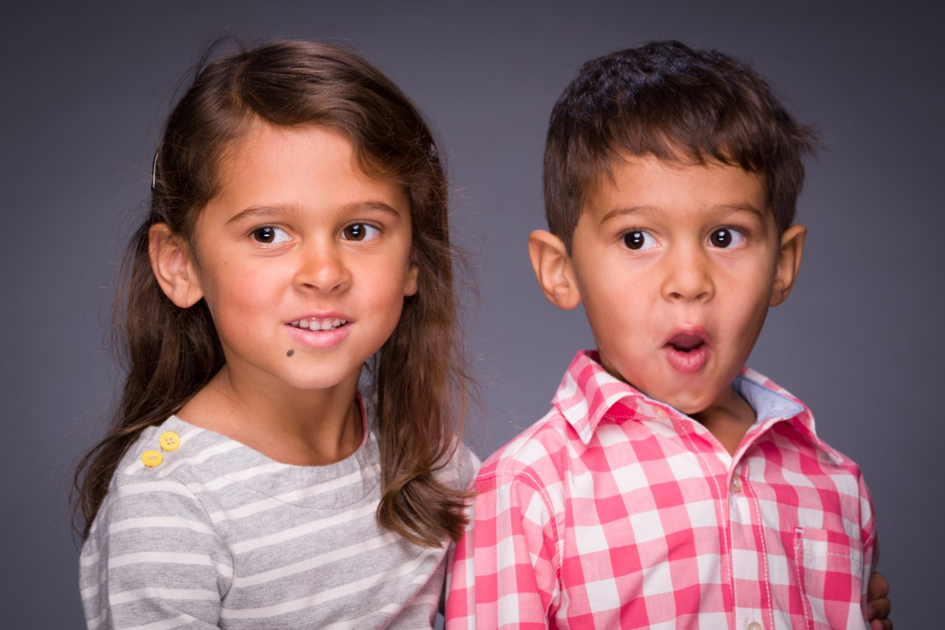

Hyvää Joulua

Ja

Onnellista Uutta Vuotta

Wreath 20